Giao lưu văn nghệ chào mừng 20 năm thành lập quận Long Biên.
Hôm này ngày 04/11/2023 trong không khí tung bừng kỷ niệm 20 năm thành lập quận Long Biên (06/11/2003 - 06/11/2023) và đón nhận huân chương lao động hạng nhất. Trong buổi giao lưu biểu diễn nghệ thuật cô và trò Trường MN Hoa Mộc Lan cũng tham gia các tiết mục văn nghệ chào mừng.
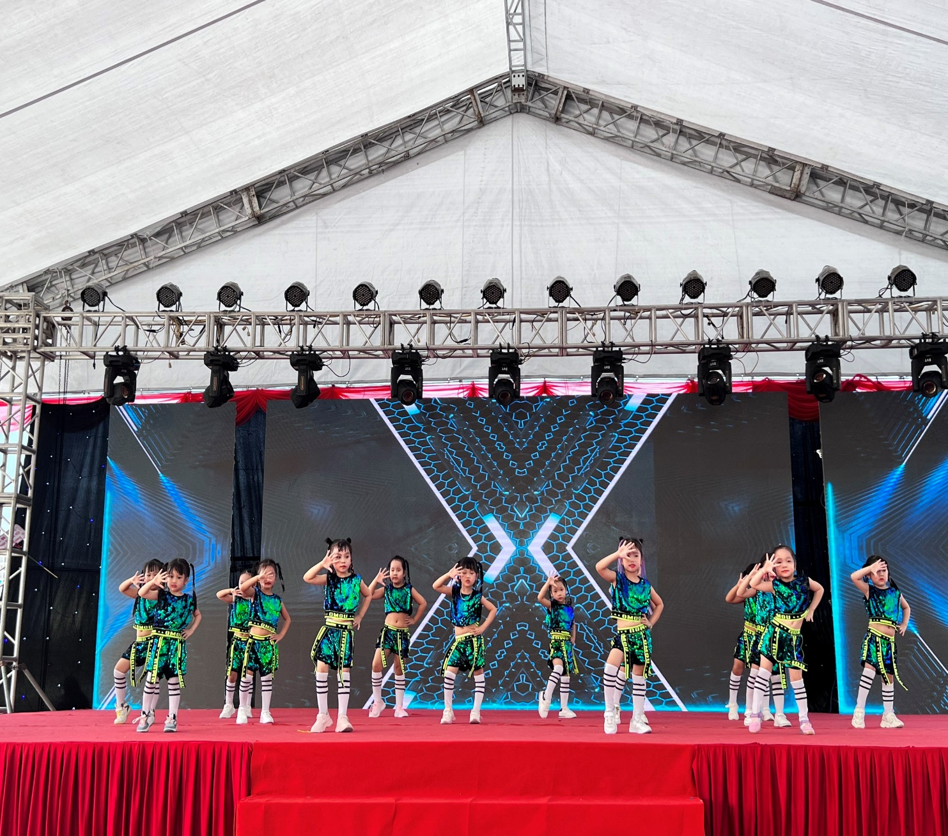
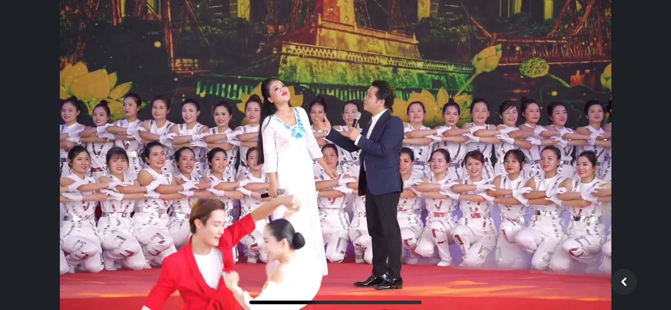
Dưới đây là một vài hình ảnh của buổi biểu diễn:
